Tàu hàng rời của Đài Loan bị cấm hoạt động tại Australia vì chưa thanh toán đầy đủ tiền lương cho thuyền viên
Sam Chambers
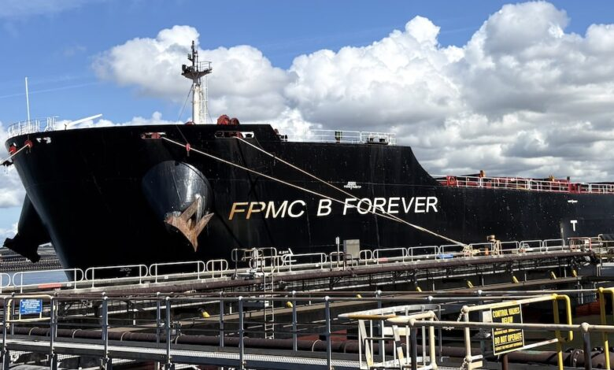AMSA
Australian Maritime Safety Authority (AMSA) đã ban hành lệnh cấm đối với tàu hàng rời FPMC B Forever, đây là lệnh cấm thứ ba chỉ trong vòng hai tháng qua. Formosa Plastics Marine Corporation bị cáo buộc trả thiếu lương cho thuyền viên và vi phạm công ước MLC.
AMSA đã lên kiểm tra con tàu mang cờ Liberia này vào tháng trước tại cảng Newcastle sau một cuộc kiểm tra kiểm soát nhà nước cảng biển (PSC). Các thanh tra phát hiện thuyền viên bị trả lương thiếu và còn bị thu phí nước uống, cùng với nhiều khiếm khuyết khác.
AMSA đã lưu giữ tàu và ban hành lệnh cấm đối với Formosa Plastics Marine Corporation, không cho phép tàu này vào các cảng hoặc vùng biển Australia cho đến ngày 28/7.
“Trả lương thiếu cho thuyền viên – dù với bất kỳ số tiền nào – đều là hành vi trái pháp luật và sẽ dẫn đến các biện pháp cưỡng chế. Hành động này cần được xem như một cảnh báo rõ ràng đối với các chủ khai thác nghĩ rằng họ có thể cắt giảm chi phí bằng cách hy sinh quyền lợi của thuyền viên. Pháp luật rất rõ ràng: nếu bạn trả lương thiếu cho thuyền viên, cái giá phải trả sẽ cao hơn rất nhiều so với số tiền lương mà bạn cố tình giữ lại,” ông Greg Witherall, Quyền Giám đốc điều hành phụ trách khai thác của AMSA, cho biết.
---------------------------------------

